02.11.24

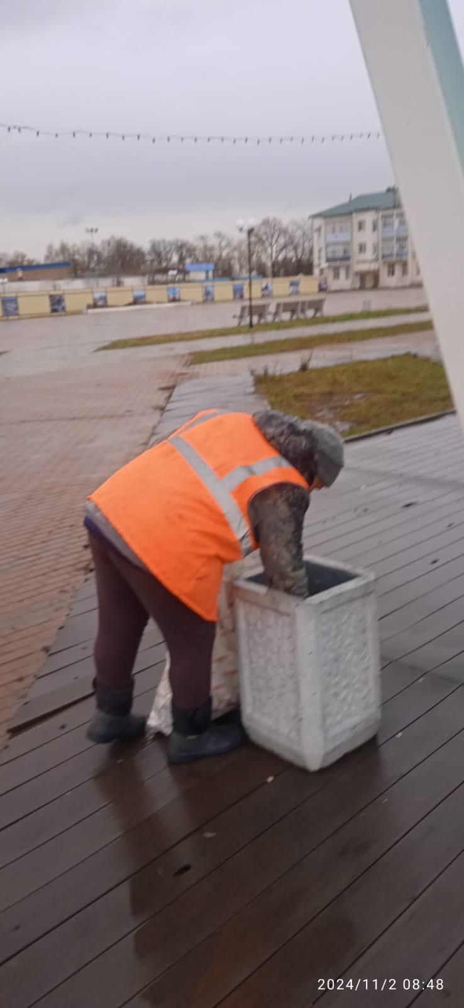

Уборка мусора

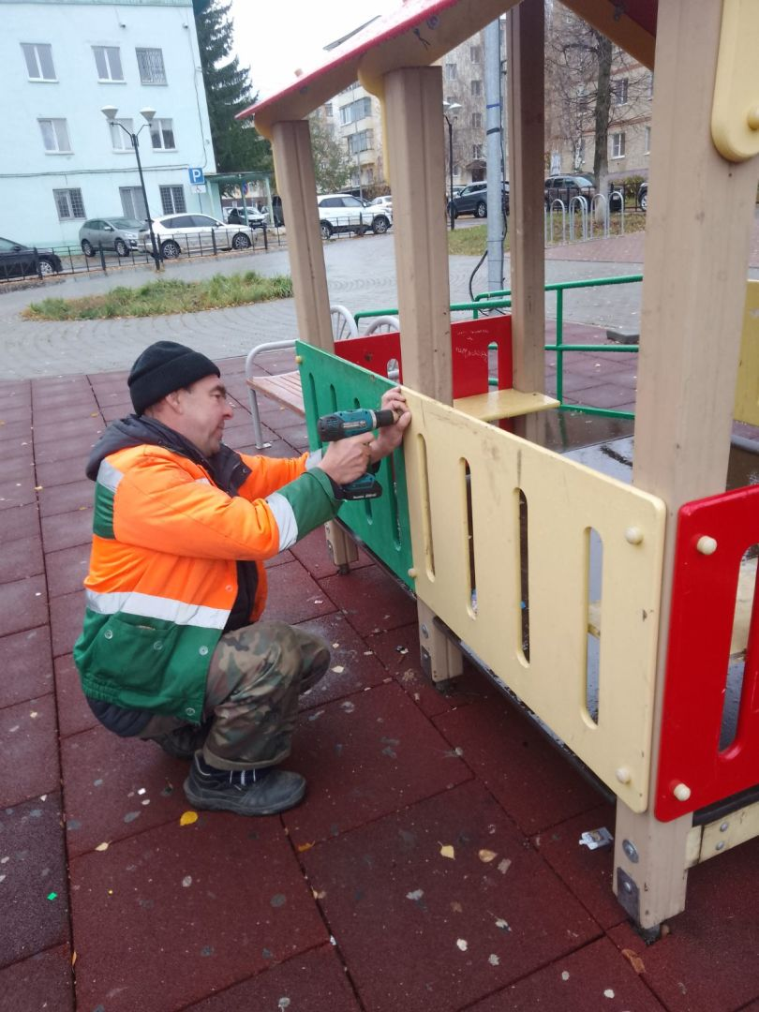

Частичный ремонт конструкций на детской площадке ул.Революции-1905г.

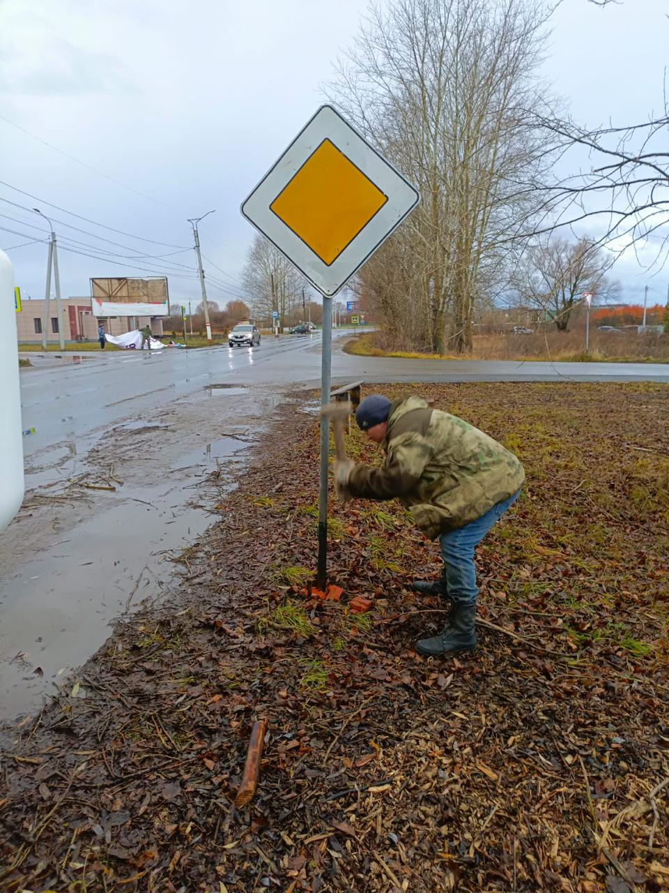

Ремонт знаков по городу

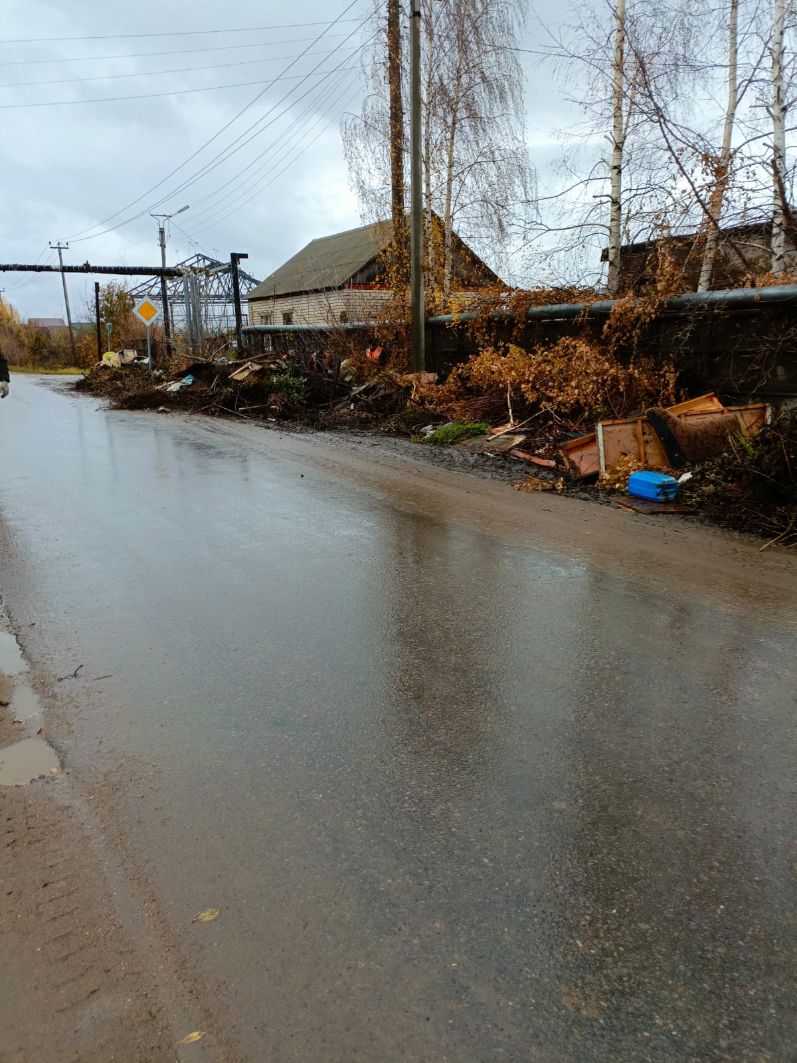

Уборка свалки. ул. Куйбышева 68

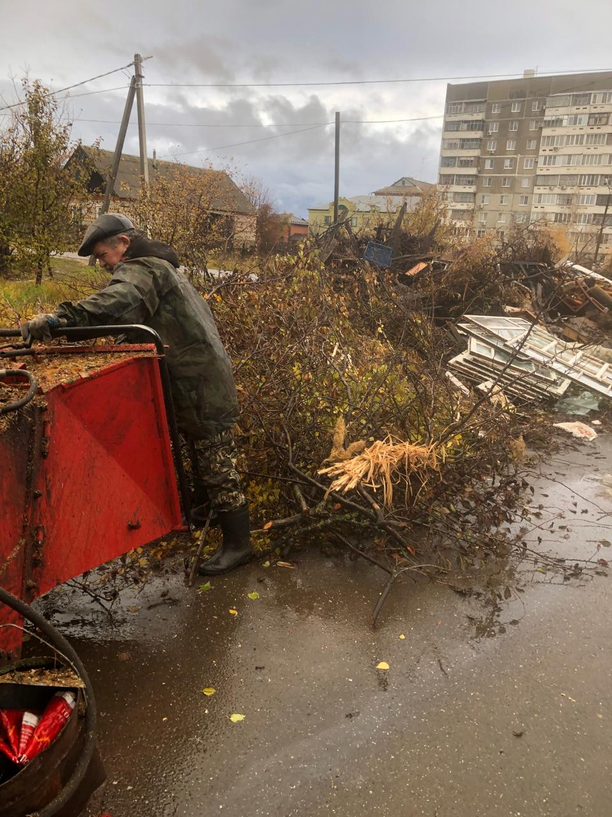

ул. Лермонтова. Дробление кустов